Presseinformation
»Leben und Sterben in Verona« von Claudia Bardelang
Meßkirch, April 2026

Tödliches Spiel in Verona
Die Schweizer Autorin Claudia Bardelang veröffentlicht den ersten Fall für Commissario Forlani in Verona
- Als ein Doppelmord alte Spuren freilegt, gerät Commissario Forlani in einen Fall, der ihn auch privat an seine Grenzen bringt.
- Verona als Bühne – Stadt der Liebe, Stadt der Abgründe
- Spurensuche zwischen Antiquitäten und Amarone
- Verbindet psychologische Tiefe, Alltagsdrama und italienisches Flair

Zum Buch
Commissario Matteo Forlani galt lange als der begehrteste Junggeselle Veronas. Mittlerweile ist er frischgebackener Ehemann und Vater eines kleinen Sohnes. Ein komplizierter Fall lenkt ihn von seinen familiären Problemen ab. Ein guter Freund, ein namhafter Antiquitätenhändler, und dessen Mitarbeiter werden erschossen. Forlani ist sehr betroffen und versucht mit allen Mitteln den Fall zu lösen. Mit der Tatwaffe wurde bereits vor fünfzehn Jahren ein Mann getötet. Der Täter konnte nicht gefasst werden. Ein Zusammenhang zwischen den beiden Fällen liegt nahe, denn die Waffe ist eine seltene Antiquität, und die Lebensgefährtin des Restaurators war die Freundin des damals Getöteten. Erste Verdächtige sind schnell gefunden: die auf großem Fuß lebende Ehefrau des Antiquitätenhändlers, die etwas zu verbergen scheint; und Signora Castellani-Zambaldo, die Erbin des gleichnamigen Weinguts Zambaldo, dessen hervorragenden Amarone Forlani selbst gerne genießt.

Die Autorin
Claudia Bardelang wurde 1964 in der Schweiz geboren und wuchs in Emmendingen im Breisgau auf. Die Lithographin und Malerin stellte viele Jahre in Deutschland und Italien aus, bevor sie das Schreiben für sich entdeckte. Die Liebe zu Italien hat sie von Kindesbeinen an begleitet und nie losgelassen. Im Sommer 2000 hat sie mehrere Wochen bei Freunden in Palermo verbracht. Ein Aufenthalt, der sie nachhaltig geprägt hat, weshalb sie im Anschluss Italienisch gelernt und ihre Krimis zum Teil in Italien angesiedelt hat. Nach einem späten Studium arbeitet Claudia Bardelang heute als Lehrerin. Sie hat eine erwachsene Tochter und lebt mit ihrem Partner in Basel.

Leben und Sterben in Verona
Claudia Bardelang
320 Seiten
EUR 17,00 [D] / EUR 17,50 [A]
ISBN 978-3-8392-8022-5
Erscheinungstermin: 8. April 2026
Kontaktadressen:
PR Schweiz
Das BuchBüro
Nicole Lehmann
Mirchelgässli 11
3532 Zäziwil
Schweiz
lehmann.nicole@bluewin.ch
+41 79 692 01 73
www.dasbuchbüro.ch
PR Deutschland/Österreich
Gmeiner-Verlag GmbH
Petra Asprion
Im Ehnried 5
88605 Meßkirch
Telefon: 07575/2095-153
petra.asprion@gmeiner-verlag.de
www.gmeiner-verlag.de

Cover und Porträtbild zum Download (Verlinkung hinterlegt)

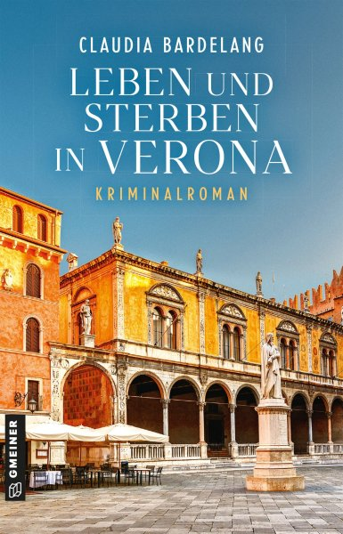
Bildrechte: Britt Schilling

Anforderung von Rezensionsexemplaren:
- Claudia Bardelang »Leben und Sterben in Verona«, ISBN 978-3-8392-8022-5

Absender:

^{Redaktion}

^{Ansprechpartner}

^{Straße}

^{Land-PLZ Ort}

^{Telefon / Telefax}

^{E-Mail}

